Как модернизировать Рено Дастер для бездорожья
Владельцы подвергают свои Рено Дастер тюнингу для бездорожья. Это вызвано стремлением увеличить возможности кроссовера преодолевать участки дорог с плохой проходимостью.
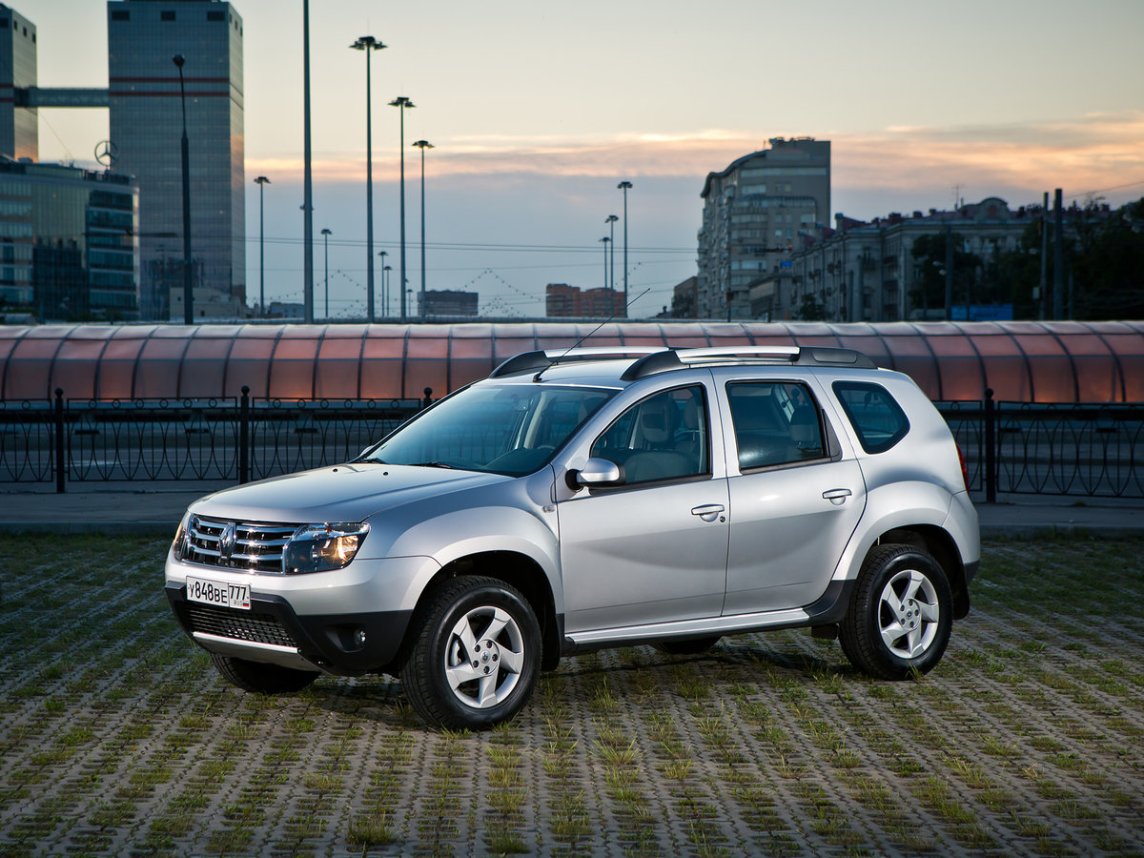
Тюнинг Рено Дастер - внедорожная модернизация основных элементов кроссовера.

Характеристики для бездорожья
Официально Рено Дастер относится к кроссоверам, что обусловлено техническими, эксплуатационными и динамическими характеристиками. Тест-драйвы и владельцы подтверждают его проходимость на тех дорогах, которые недоступны другим автомобилям этого класса. Уверенное передвижение по городским улицам и бездорожью обеспечивает полный привод с 3 режимами:
- 2WD - крутящий режим передается только на передние колеса;
- Auto - автоматическое подключение полного привода в зависимости от скорости автомобиля и дорожных условий;
- Lock - полный привод включен постоянно.
Трансмиссия приспособлена к езде на сложных участках. На машинах устанавливают адаптированные к дорогам России АКП. Механические коробки имеют короткую первую передачу.
Другие характеристики, которыми должен обладать внедорожник:
- мощный двигатель;
- высокий клиренс;
- кузов с короткими свесами, большими углами съезда и въезда;
- надежная подвеска;
- колеса крупного размера;
- хорошая защита редуктора, арок, радиатора, бензобака.
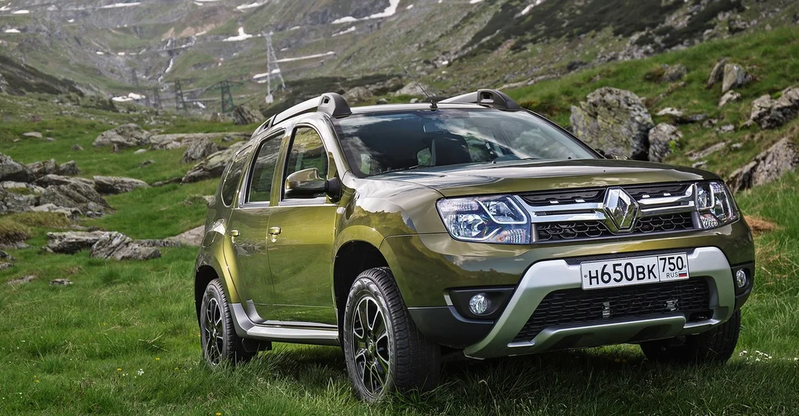

Рено Дастер имеет неплохую проходимость на бездорожье.

Рено Дастер обладает такими характеристиками, но некоторые автовладельцы считают их недостаточными для уверенного передвижения по бездорожью.

Модернизация автомобиля
Доработка автомобиля направлена на улучшение эксплуатационных возможностей в условиях плохих дорог или их отсутствия. Модернизация касается, в первую очередь, узлов, влияющих на проходимость.

Увеличение клиренса
Способов, как увеличить клиренс Рено Дастер, немало. По соотношению цены и качества оптимальный вариант - комплект из проставок и удлинителей штоков амортизаторов. Поднимает машину на 2-3 см, цена 3,5-6 тыс. руб. На задок Дастера устанавливают передний комплект, всего на обе подвески понадобится 4.
Перед началом работы поднимают автомобиль, демонтируют амортизаторные стойки. Дальше действуют согласно инструкции производителя. Не забывают нанести на резьбовые соединения герметик. После монтажа регулируют схождение.
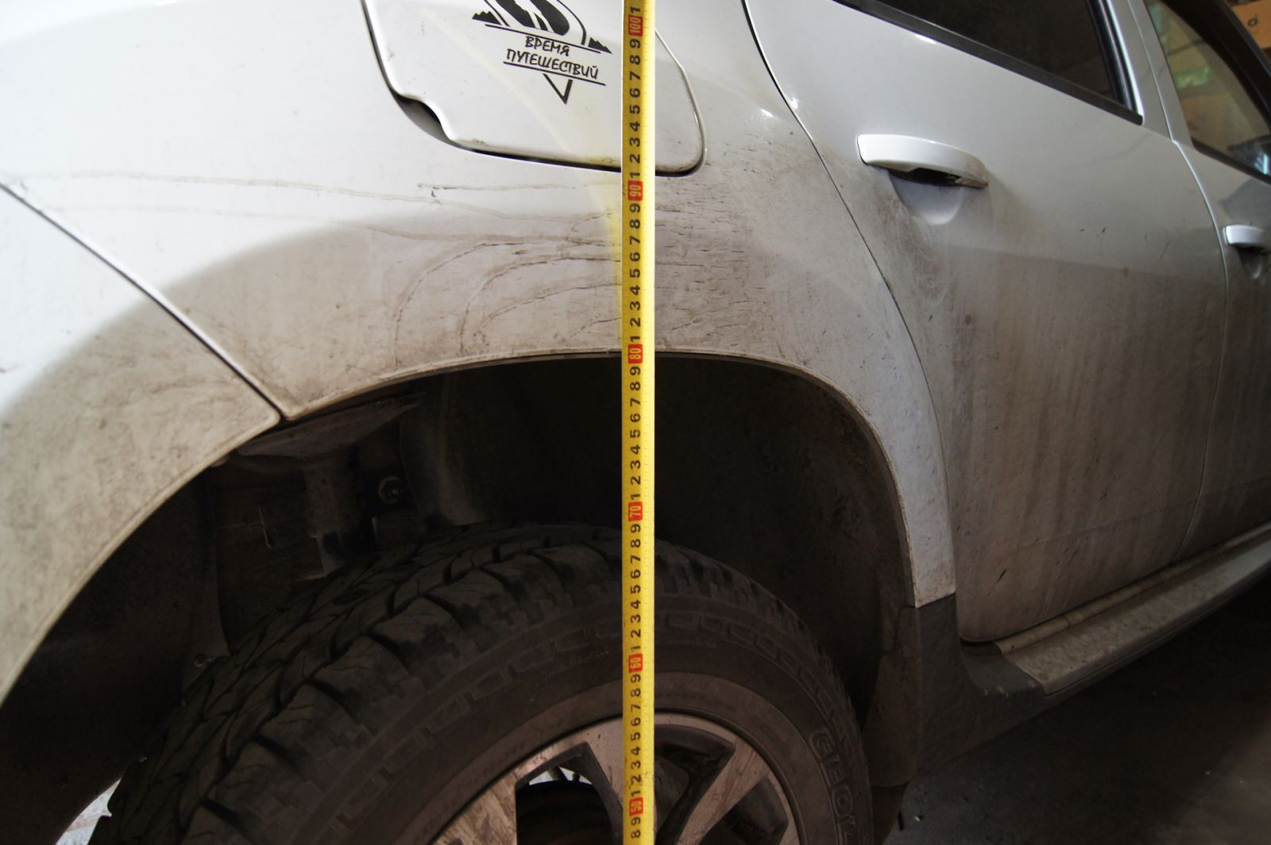
Клиренс Рено Дастер способен напрямую влиять не только на проходимость, но и динамику.
Об усиленных пружинах для увеличения лифта водители, испытавшие метод на практике, отзываются отрицательно. Диагональное вывешивание вредит кузову, он ломается, разрушаются опорные стаканы задней стойки.
Вариант с полиуретановыми проставками для увеличения клиренса многие считают наиболее приемлемым. Только устанавливают снизу на опорной чашке, а не сверху. Пружины и стойки остаются штатными. Машина сохраняет управляемость.

Защита арок
Надежную защиту арок обеспечивают подкрылки. Благодаря им в целости сохраняется лакокрасочное покрытие, которое повреждается различными твердыми частицами, выбрасываемыми колесами. Улучшается шумоизоляция: камни ударяются о пластик, а не металл кузова, звук более глухой. Меньше налипает снег, лед и грязь. Колеса вращаются даже при самой неблагоприятной погоде.
Монтировать пластиковые подкрылки легко. Все, что требуется от водителя, - выбрать изделия для модели, установить на место.
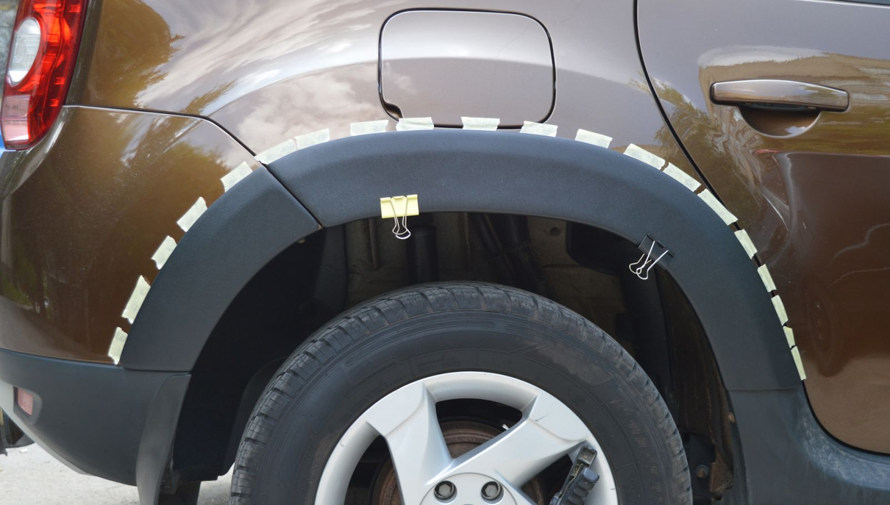
Для защиты колесных арок предлагается установить пластмассовые подкрылки.
Как вариант - подкрылки, получившие название «жидких», из синтетической резины. Арку изнутри моют, дают высохнуть, наносят 3 слоя с перерывами в 20 минут. Эксплуатировать машину можно через 2 часа.

Установка лебедок
Когда автомобиль не может передвигаться самостоятельно, выручает лебедка. Ее монтаж не должен отражаться на величине клиренса и углах въезда.
Можно купить комплект оборудования и крепежа под лебедку для Рено Дастер STO QX 4.5 LS. Несущим элементом служит защита картера из прочной стали. Спереди она соединяется косынкой с усилителем переднего бампера. Электрическая лебедка Stokrat STO QX 4.5 SL устанавливается в отведенное место. Для монтажа подрезают пластиковую накладку, удаляют несколько ячеек из воздухозаборника.
Желающие оборудовать машину электролебедкой должны установить детали заднего фаркопа и переднего крепления. Как выглядят эти узлы, можно увидеть на фото.
Заднее крепление состоит из центральной части и кронштейнов. Монтировка производится в такой очередности:
- Боковые кронштейны через втулки устанавливают на штатные отверстия лонжеронов. Болты М10 пока только наживляют.
- В пластиковом бампере по центру прорезают отверстие по сечению профиля. Центральная съемная часть фиксируется болтами М12, на каждой стороне по 2. Теперь затягивают болты кронштейнов.
- Устанавливают розетку, подсоединяют провода.
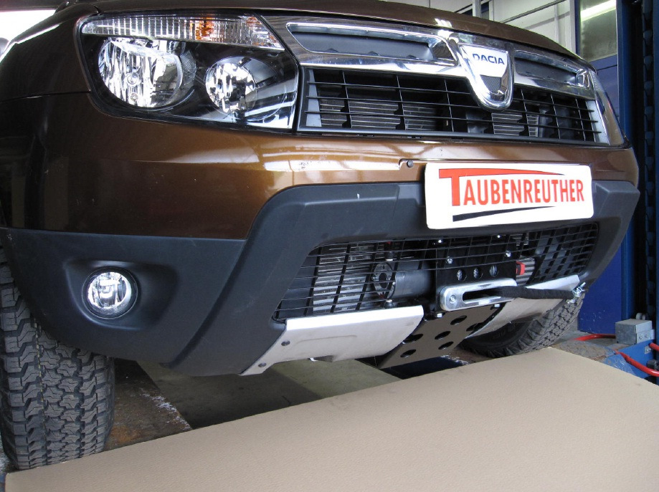

От того, насколько качественно произведен монтаж лебедки, будет зависеть ее безопасное и эффективное использование.

Чтобы пользоваться лебедкой спереди автомобиля, требуется более сложная конструкция. Она включает нижний лист, опорную плоскость, на которой устанавливают крепление под лебедку (квадрат).
Защита фиксируется на подрамнике и днище болтами М10 в штатных отверстиях. Квадрат закрепляют в нижней части на защите, сверху он обхватывает штатную поперечину, на которой фиксируется болтами. Чтобы установить на место бампер, в решетке проделывают отверстие. Квадрат закрывают заглушкой, чтобы не набивалась грязь.
Рекомендуемая лебедка - RUNVA EWX9500S-G2. Провода подсоединяют через силовые разъемы. Чтобы подключить лебедку к заднему квадрату, пользуются переходником.

Выбор шин
Штатные шины Renault Duster 215/65 R16. Учитывая разболтовку, можно поставить диски меньшего диаметра и высокопрофильные шины. При этом убеждаются, что арки и подвеска не мешают. Выигрывают до 10 мм клиренса, в скорости, но следует учитывать нюансы:
- спидометр и одометр отображают неточные показания;
- немного теряется тяга;
- возможно незначительное увеличение расхода топлива.
Водители, приспосабливая автомобили к бездорожью, устанавливают шины 215/70 R16. Немного дорабатывают с помощью фена подкрылки: при повороте колеса задевают их. Дорожный просвет после этого увеличивается на 1 см. Машина идет мягче. Движение, хотя с трудом, можно начинать с первой передачи.
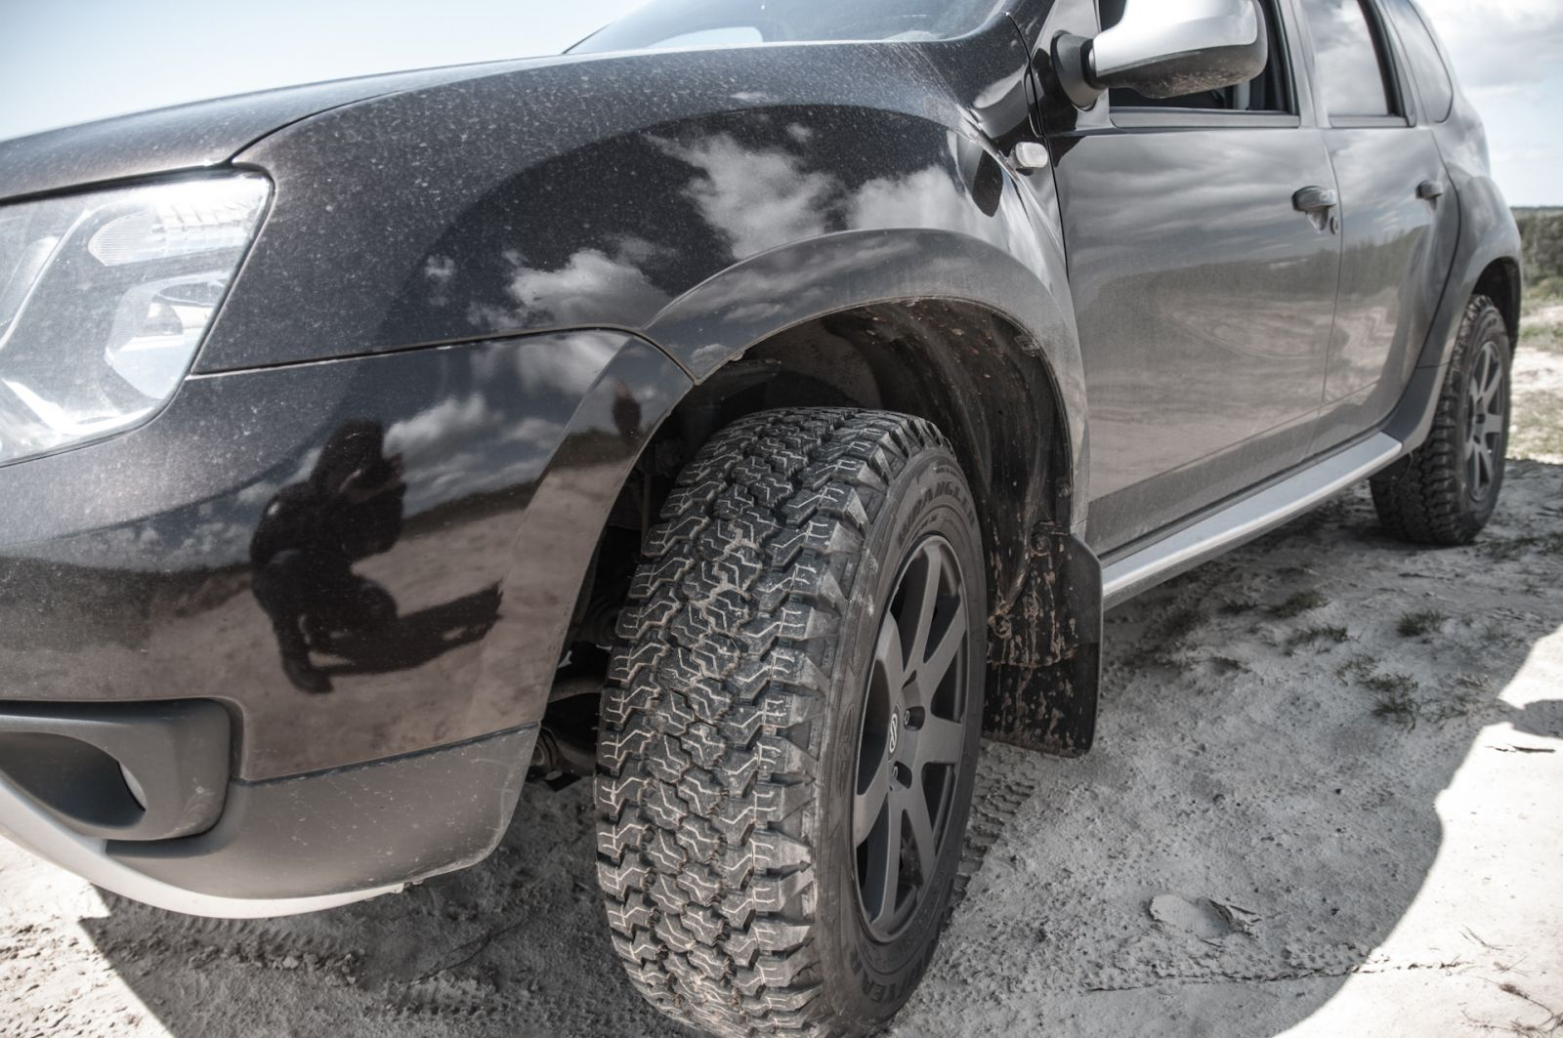
Производители резины экспериментируют над составом шин, добавляя к каучуку и саже различные компоненты.
Резина 225/70 R16 еще больше увеличивает клиренс. Теперь можно уверенно передвигаться по колеям после лесовоза, пересекать ее, где ниже, брать в разрез. Дорабатывают передние арки, иначе колеса не влезут. Большие широкие шины сказываются на динамике: тронуться можно только с первой передачи, скорость падает. С энергоемкой подвеской давление стравливают до 1,4 атм, автомобиль уверенно идет по грейдерной или разбитой асфальтной дороге.

Защита муфты
В задней части машины муфта - самая нижняя точка днища. Деталь дорогая, поэтому требует надежной защиты. На рынке предлагают готовые изделия для монтажа:
- Patriot;
- Alfeco- ALF;
- «Автоброня»;
- Novline NLZ.
Стоимость в пределах 1200-1800 руб., только «Автоброня» - 700 руб. Материал - сталь, у Patriot есть алюминиевый вариант за 2100 руб. У защиты «Автоброня» хорошее качество и приемлемая цена, поэтому многие останавливают выбор на ней. Продается комплектом с болтами, шайбами, закладной планкой, 2 кронштейнами. Жесткость защите придает качественная крепкая выштамповка.
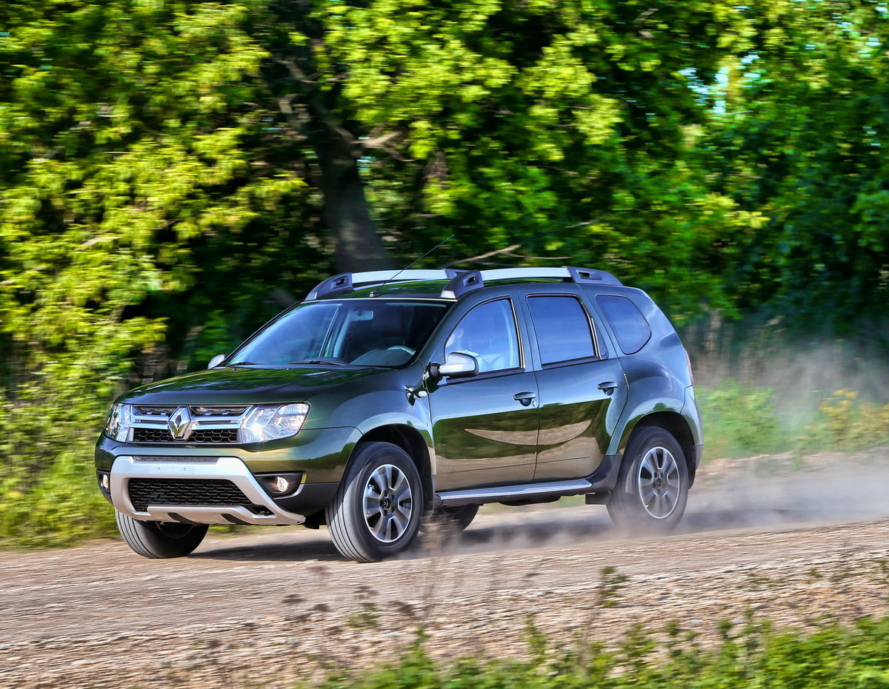
Муфта является нижней точкой днища автомобиля сзади.
Устанавливают на яме, работа занимает до 10 минут. Сначала прикидывают места крепления, потому что в инструкции они не указаны. Порядок такой:
- Слегка откручивают болты, крепящие бензобак, чтобы завести под них кронштейны.
- Примеряют по месту защиту. Короткими болтами с шайбами соединяют с кронштейнами.
- Устанавливают закладную планку. Прикручивают защиту, придерживая планку через отверстие.
Болты перед вкручиванием смазывают графитовой смазкой, чтобы можно было открутить при надобности.

Стояночный тормоз
Ручной тормоз у Рено Дастер саморегулируемый, но привод нужно подтягивать. Процедуру проводят по такой технологии:
- Снимают с туннеля кожух. Для этого освобождают фиксаторы, вынимают каркас пыльника.
- Отверткой отклоняют стопор регулятора электропривода задних зеркал. Снимают накладку.
- Отжимают крышку кожуха. Переводят рычаг вниз до предела.
- Автомобиль сзади поддомкрачивают, чтобы свободно вращались колеса.
- Несколько раз резко нажимают и удерживают тормозную педаль. Ключом на 10 вращают регулировочную шайбу, натягивая трос.
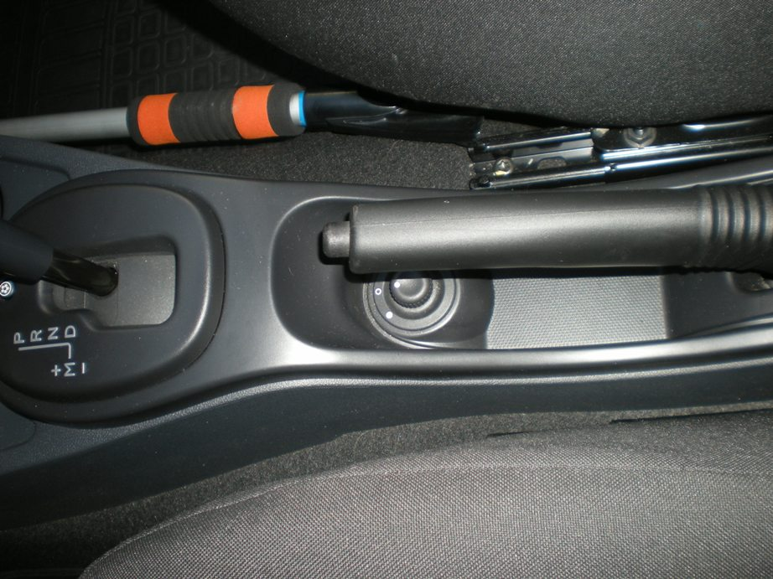

Благодаря стояночному тормозу можно удерживать автомобиль на уклоне.

Регулируя ручник, несколько раз приводят рукоятку в рабочее положение. Храповик должен срабатывать на 6-8 щелчке. По окончании прокручивают каждое колесо, убеждаются, что они не блокируются, когда рукоятка отпущена.

Нужны ли брызговики
На бездорожье грязь встречается чаще всего. Вместе с камнями, песком она летит на днище, кузов, пробирается к ручкам и стойкам. Если установлены брызговики, эта грязная смесь отбивается от них и ложится на землю. Кроме того, брызговики на автомобиле подчеркивают его формы, завершая контур арки.
При встрече с дотошным сотрудником ГИБДД можно получить штраф за езду без брызговиков. Он небольшой, всего 500 руб., предупреждение, устранение неисправности на месте не предусмотрено.
Брызговики бывают универсальными и для отдельных марок автомобилей. У пластиковых изделий самый существенный недостаток - хрупкость. У резино-пластиковых характеристики лучше. Самые гибкие - резиновые. Они переносят удары, на поверхности не скапливается грязь.
Но даже индивидуальные брызговики для Рено Дастер не выдерживают нагрузок, поэтому приобретают увеличенные фартуки. Спросом у автомобилистов пользуются изделия «Дастер Гард», разработанные специально для кроссовера Renault Duster. Они устанавливаются точно на место, подгонка не требуется.
Увеличенные брызговики эффективны на бездорожье. Кузов после передвижения более чистый. Съезд с бордюров несколько затруднен.

Комплект необходимого оборудования
Чтобы сделать тюнинг для Off-Road своими руками, понадобятся, кроме набора автомобилиста, другие инструменты: дрель, строительный фен, сварочный аппарат, ножовка для пластмассы.
Кроме перечисленных выше элементов, также устанавливают:
- накладки в проеме стеклоочистителей;
- решетку на радиатор;
- расширители арок;
- защиту редуктора, бензобака.
Детали преимущественно заказывают или изготавливают самостоятельно, в магазинах автозапчастей встречаются редко.

